Отчёт по лабораторной работе №3

Дисциплина: Операционные ситемы.

Матюхин Павел Андреевич НММбд-02-22

Содержание

# 1 Цель работы

Научиться делать отчеты при помощи компиляции файлов из формата md

# 2 Выполнение лабораторной работы

1. Сделал скриншоты выполнения лабораторной работы №2

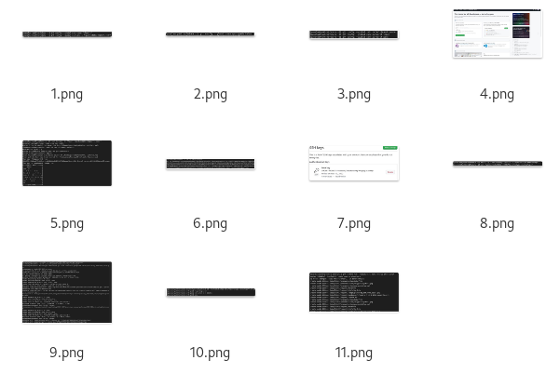

скриншоты

1. Изменил шаблон формат md

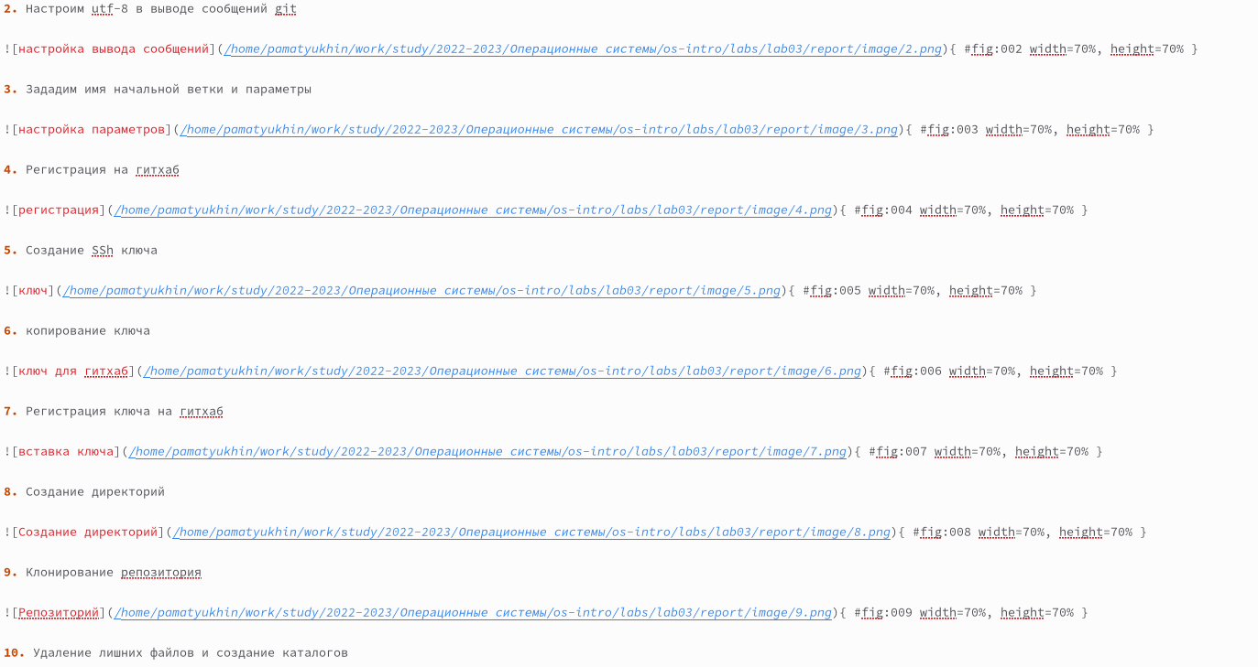

шаблон

1. Скомпилировал шаблон при помощи команды make

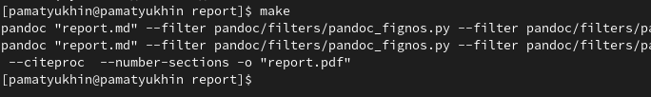

Компиляция

# 3 Вывод

Научился делать отчеты при помощи компиляции файлов из формата md